يملك عمي محمد ولدين يوغرطة 16 سنة وعمر 6 سنوات ذات يوم اصطحبهما الى مطعم.... هناك طلب الاب طبق بيدزا مقسم الى 18 شريحة حيث اعطى الاب لــعمر تسعان و لــيوغرطة الثلث بعدما اتم عمر الاكل سأله ابوه اذا كان يرغب بالزيادة فلم يرغب فأضاف الاب ليوغرطة شريحتان واكل ما تبقى  - هل القسمة التي قام بها عمي محمد عادلة ( اشرح ذلك )  اشكل في الاسفل عبارة عن مخطط للوجه العلوي لشريحة البيتزا حيث  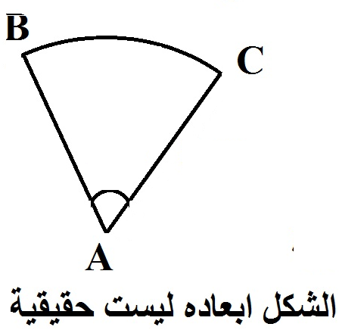  زاوية قيسها 20⁰ و قوس دائرة مركزها A ونصف قطرها AB=5 Cm  - على ورقة بيضاء انشئ الشكل وبأبعاده الحقيقية ثم انشئ نظيرا له بالنسبة للنقطة A |  | يملك عمي محمد ولدين يوغرطة 16 سنة وعمر 6 سنوات ذات يوم اصطحبهما الى مطعم.... هناك طلب الاب طبق بيتزا مقسم الى 18 شريحة حيث اعطى الاب لــعمر تسعان و لــيوغرطة الثلث بعدما اتم عمر الاكل سأله ابوه اذا كان يرغب بالزيادة فلم يرغب فأضاف الاب ليوغرطة شريحتان واكل ما تبقى  - هل القسمة التي قام بها عمي محمد عادلة ( اشرح ذلك )  اشكل في الاسفل عبارة عن مخطط للوجه العلوي لشريحة البيتزا حيث  زاوية قيسها 20⁰ و قوس دائرة مركزها A ونصف قطرها AB=5 Cm  - على ورقة بيضاء انشئ الشكل وبأبعاده الحقيقية ثم انشئ نظيرا له بالنسبة للنقطة A
Belhocine : https://prof27math.weebly.com

